Омутинская специальная общеобразовательная школа.

Проект на тему:

Авторы и исполнители проекта:

Учитель технологии: Кондратьева И.Л.

Учащиеся 9 –го класса: Бобов Миша,

Ромазанов Дима, Пинигин Толя,

Свистов Серёжа, Шатаев Денис.

Проект осуществлялся силами учащихся 9-х классов, учителем технологии (Кондратьевой И.Л.). По деятельности проект – творческий; по характеру контактов – внутри школы; по количеству участников – групповой; по продолжительности – долгосрочный.

**Решаемая проблема.**

Осуществление проекта направлено на решение двух взаимосвязанных проблем: благоустройство школьной территории и повышение имиджа образовательного учреждения.

Данный проект, реализуемый в форме коллективной работы над созданием благоустройства школьной территории, должен вызвать у учащихся интерес к сохранению и укреплению физического здоровья, воспитывать чувства коллективизма, взаимопомощи, пробудить потребность к общественно-полезному труду.

**Цель проекта:** обустроить и эстетически оформить детскую площадку на пришкольной территории для воспитанников школы.

**Задачи проекта:**

* создание эстетически и экологически привлекательного пространства возле школы;
* наиболее рациональное использование школьной территории в учебно - воспитательном процессе школы;
* развитие творческих способностей обучающихся;
* создание условий для отдыха и игры воспитанникам школы;
* воспитание трудолюбия, любви к своей школе, бережного отношения к природе.

**Этапы реализации проекта:**

|  |  |  |
| --- | --- | --- |
| ЭТАП | ЦЕЛЬ | СОДЕРЖАНИЕ |
| Подготови-тельный | Мотивация.  Целеполагание проекта. | Постановка целей и задач.  Разработка мини - проекта и его защита. Объявление о проекте администрации школы. |
| Проекти-ровочный | Построение ориентирово-чной схемы деятельности | Разработка коллективного проекта школьной территории.  Составление плана благоустройства школьной территории. Выбор и обоснование места для детской площадки.  Разработка технических требований к проекту (перечень строительных материалов, инструментов и пр.). Разработка рекомендаций по благоустройству детской площадки.  Оформление проекта «Детская площадка» в виде макета, рисунка (учитель технологии).  Оценивание собственных средств и возможностей. |
| Практический | Реализация проекта | Акция «Чистый двор» по благоустройству школьной территории;  Комплексное благоустройство школьной территории:  -благоустройство школьной территории;  -подготовка места для детской площадки;  -оформление детской площадки для учащихся;  - подбор цветочных растений для озеленения площадки;  - работа летней бригады подростков на школьной территории. |
| Аналитико - коррекционный | Анализ промежуточных результатов работы и внесение изменений | Внесение изменений в проект по благоустройству школьной территории в процессе реализации.  Информирование администрации школы о ходе реализации проекта. |
| Заключительный | Сопоставление действительных и желаемых результатов работы. | Подведение итогов. |

**Рекомендации по благоустройству детской площадки:**

1. Детская площадка должна быть безопасной и исключающей травматизм: удалена от проезжих дорог, водоемов, мусорных контейнеров.
2. Детская площадка должна укреплять физическое и психическое здоровье учащихся.
3. Детская площадка должна быть ярким цветовым акцентом на пришкольной территории.
4. Постройки на детской площадке должны быть выполнены из экологически безопасных материалов.
5. Детская площадка должна способствовать развитию учащихся.

**Ожидаемые результаты выполнения проекта:**

1. Возможность рационально использовать школьные площади для организации дизайнерских зон.
2. Улучшение эстетического вида территории школы.
3. Создание условий для проведения игр, активного отдыха воспитанников школы.
4. Сохранение и укрепление физического здоровья школьников.
5. Повышение имиджа образовательного учреждения.

Очень хочется, чтобы на территории школы было место празднику души, радость глазам, чувству гордости за свою школу. Облагораживание школьной территории, её эстетическое оформление является одним из важнейших дел. На видном месте расположен участок свободной земли. И вот у нас родилась идея раскрасить участок цветами, поделками, как красками, и мы решили попробовать воплотить эту идею в жизнь. Кроме того, что территория школы будет смотреться ярко и празднично, эта работа должна сплотить всех, кто будет работать над этим проектом. Это наш маленький вклад в благоустройстве нашей школы.

**Актуальность.**

Когда мы начинали работу над этим проектом, то были почти уверены в успехе. Мы живем в Сибири, цветы цветут недолго, красота увядает с первыми морозами, а изделия, выполненные из шин, останутся надолго. Ведь эта красота, созданная своими руками.

И так, оценив свои знания, умения, ресурсы и возможности, нажитый опыт, полагаясь на помощь нашего учителя, решили своими силами, своим трудом выполнить « Дизайн игровой площадки», нашей любимой школы, тем самым внеся лепту в решение социальных проблем школы, учащихся.

**Цель проекта:** обустроить и эстетически оформить детскую площадку на пришкольной территории.

**Гипотеза:**

Мы думаем, что детская площадка будет главным нашим центром отдыха, подвижных игр, праздников, соревнований, прогулок.

**Анализ путей и способов достижения желаемой ситуации.**

Мы проанализировали пути и способы достижения желаемой ситуации, в обустройстве игровой площадки во дворе школы:

* Просить директора школы закупить материалы, нанять бригаду строителей и оформить школьную площадку, но у школы нет средств на это.
* Остается единственный, оптимальный и эффективный путь достижения желаемой ситуации - оформление площадки во дворе школы своими руками.

После этого анализа мы остановились на **последнем пути достижения** нашей цели.

**Социальный результат выполнения проекта.**

- Проба собственных сил и возможностей

- Наработка жизненного опыта социального проектирования.

- Наработка технологического опыта, пригодного в условиях реальной жизнедеятельности.

**Задачи проекта:**

* Эстетическое оформление пришкольного участка;
* Формировать чувство ответственности и уважения к результатам как своего, так и чужого труда;
* Знакомство с учебными пособиями, справочной, специальной и периодической литературой по выполнению поделок из шин.
* Расчет себестоимости, необходимый для создания композиции.

**Достижимость целей.**

Мы считаем, что поставленные нами цели выполнимы, т.к каждую из запланированных нами задачу мы в состоянии выполнить. Наличие инструментов, материалов достаточно для выполнения нашего проекта.

**Желаемая ситуация (выбор).**

Прообразом «Дизайн игровой площадки», во дворе нашей школы, после обсуждения множества рассмотренных видов, нами выбраны следующие: «выполнение медведя, лисы, чебурашки, два лебедя, чаши для цветов, солнышко, из старых колёсных покрышек». Истинно русские персонажи многих сказок (год литературы), великолепно впишутся в дизайн школьной площадки. Оценив ресурсы, технологические и финансовые возможности, мы смело взялись за проект. Нам понадобятся старые автопокрышки, которые не потребуют финансовых затрат. Поделки из покрышек завоевали широкое распространение в области оформления ландшафтного дизайна. Подобное обстоятельство вызвано широким распространением исходного материала и связано с его прочностью и долговечностью, ведь «вторая жизнь» для старых автошин может быть продлена до 70 лет. Достоинствами такого дизайна, мы считаем: простоту изготовления, эстетичность. Установить место отдыха, согласовав с администрацией школы, мы решили в западной стороне школьного двора.

Формы и виды изученных поделок из колёсных покрышек при подготовке к выполнению проекта приведены на картинках.

Актуальность

Реклама

Литература

Расчёт себестоимости.

Т/Б с инструментами

Дизайн игровой площадки

Цели и задачи проекта.

Достижения желаемой цели

Инструменты, приспособления

Технологическая последовательность выполнение поделок из колёсных шин

Формы и виды изделий изученных поделок из колёсных покрышек

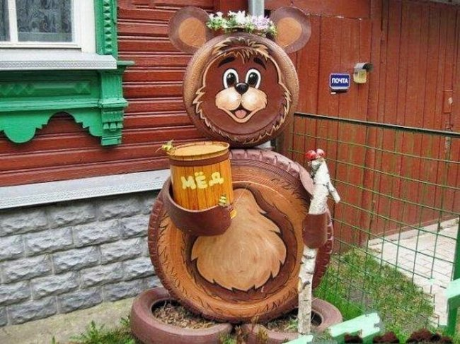

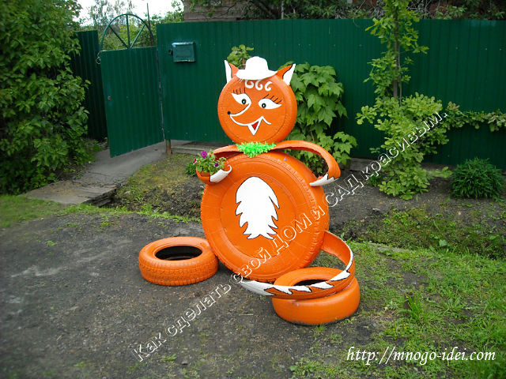

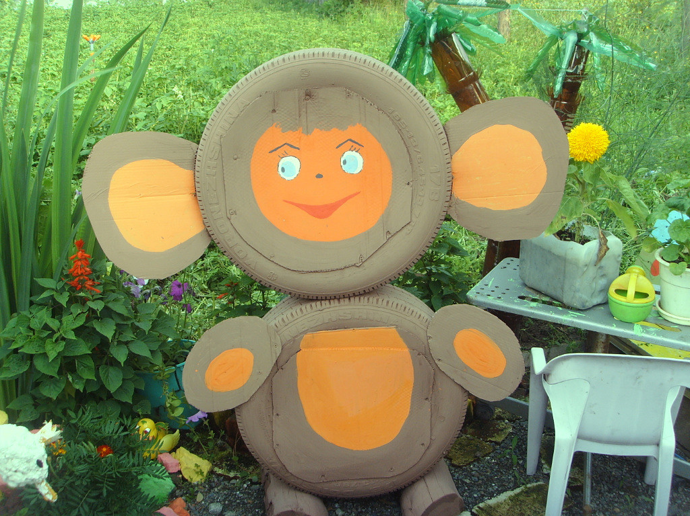

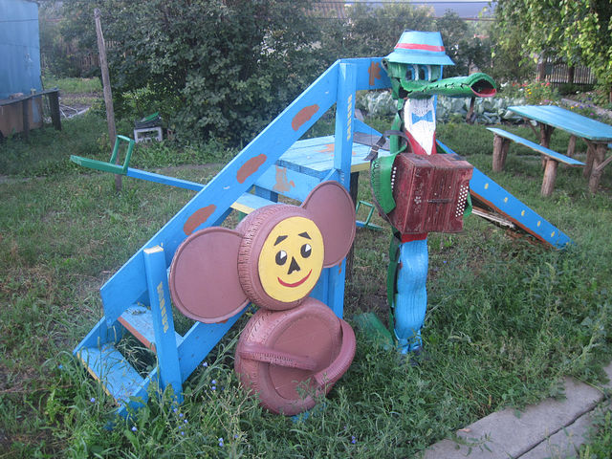

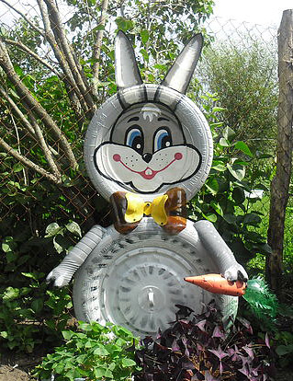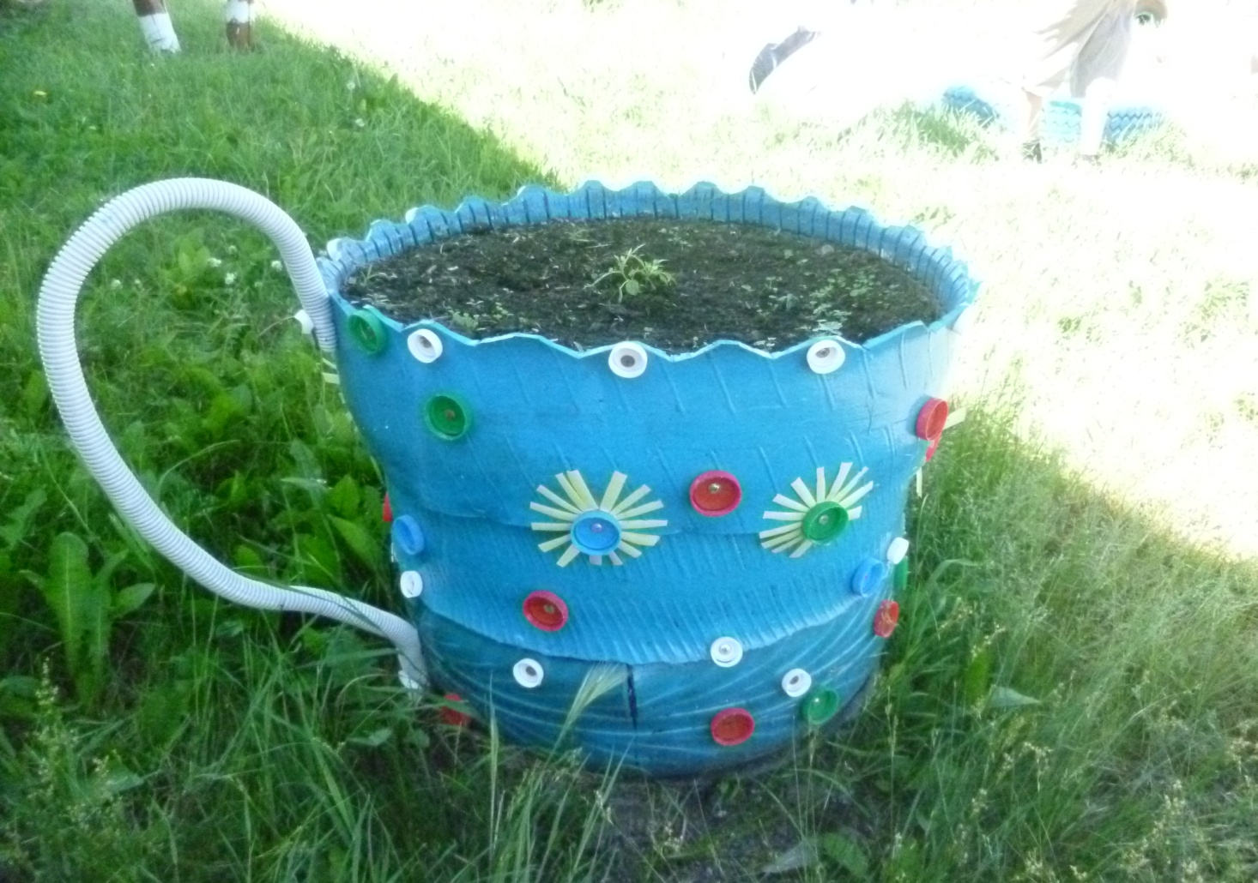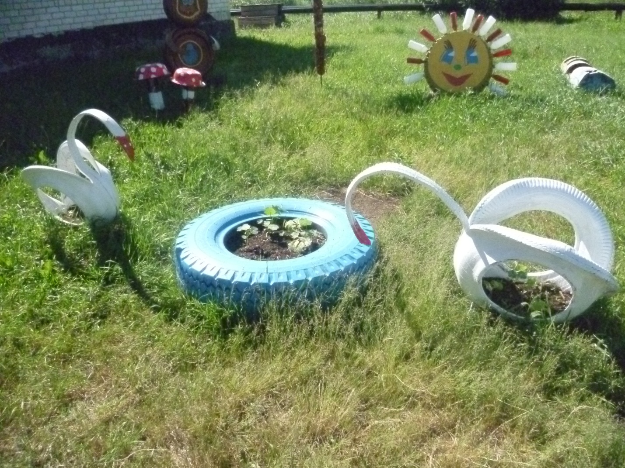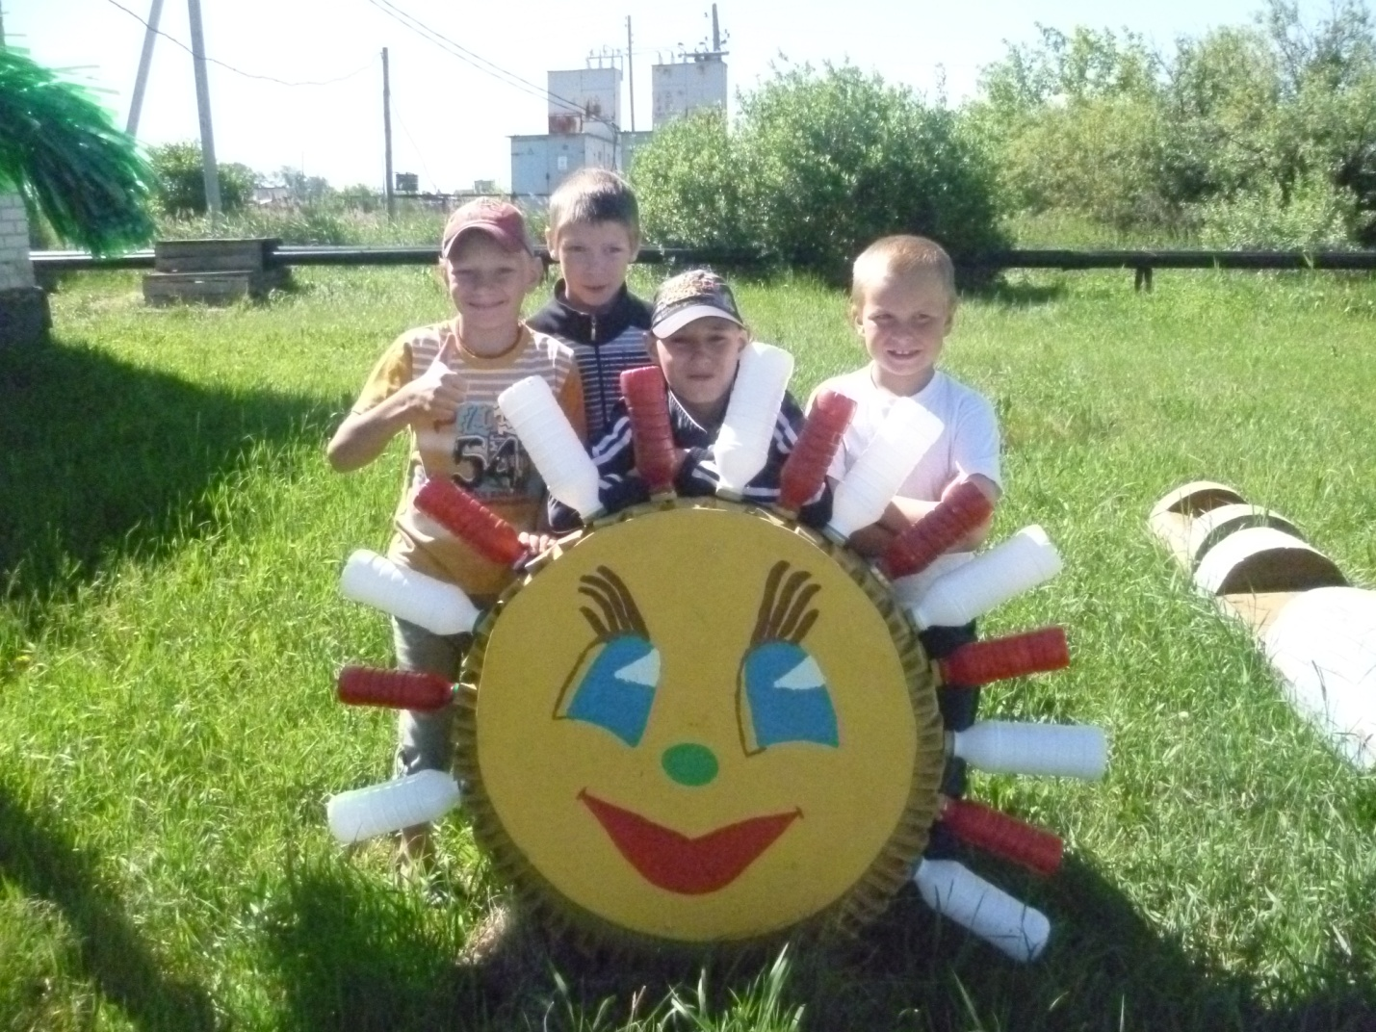

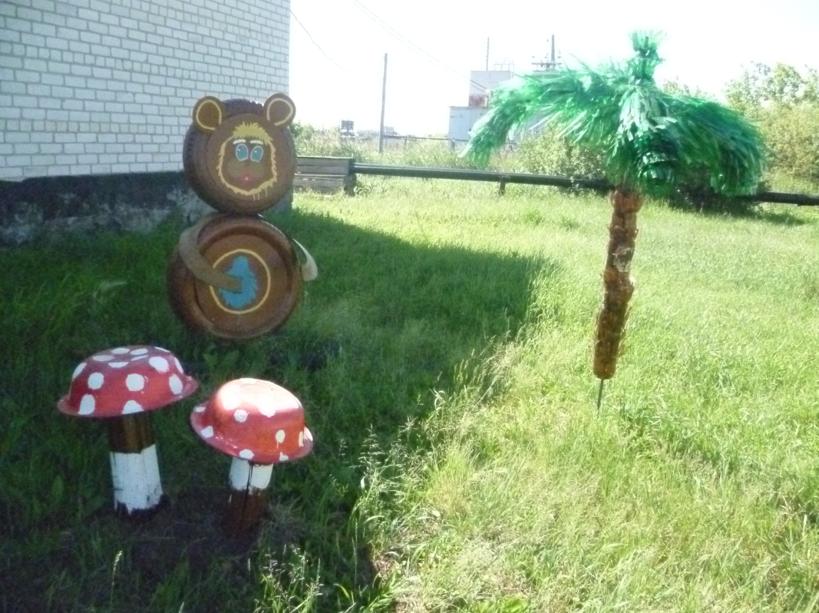

**Реальная ситуация**

Для получения желаемого результата необходимо вложить труд, силу, знания и умения, иметь желание. Т.е. необходима активность, ответственность, патриотические чувства к своей школе, которые решили проявить мы (учащиеся 9-го класса) и учитель.

Анализ путей и способов достижения желаемой ситуации.

Мы проанализировали пути и способы достижения желаемой ситуации, в обустройстве игровой площадки во дворе школы:

Остается единственный, оптимальный и эффективный путь достижения желаемой ситуации - оформление площадки во дворе школы своими руками.

**Социальный результат выполнения проекта.**

Для изготовления поделки «Медведя» своими руками потребуется: 5 шин, одна из которых будет большим диаметром, чем остальные; полотная фанеры; острый нож; болты, саморезы, гайки и шайбы; краска и кисточки.

**Технологическая последовательность выполнение «Медведя»**

* Из фанеры вырезается два круга, размеры которых совпадают с диаметрами шин (одной большой и одной маленькой). Заготовки фанеры крепятся к автомобильным покрышкам саморезами или болтами.
* А так же из фанеры вырезаются два уха, которые крепятся к голове медведя на саморезамы.
* Две шины укладываются в основание конструкции - они будут лапами мишки.
* Путем укладки в горизонтальном положении двух покрышек (голова, туловище), фиксируем при помощи саморезов.
* После того как конструкцию собрали, произвели отделочные работы, тоесть раскрасили красками.
* Для того, чтобы поделка из шин была абсолютно безопасной и могла длительное время радовать окружающих своим присутствием, мы произвели качественную ее фиксацию. То есть первым делом на месте предполагаемого монтажа медведя,   установили несущую конструкцию. Для этого деревянный брусок в вертикальном виде вкапали в землю на глубину 40-50 см, с задней стороны медведя и закрепили на саморезы.
* Мишке можно вложить в лапы бочонок меда или цветы.

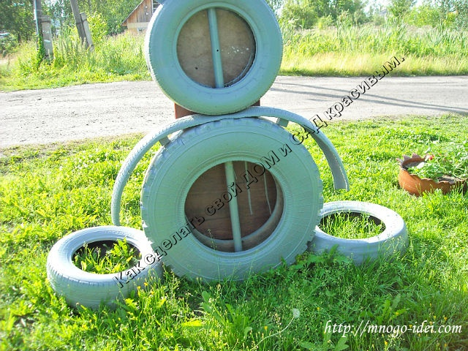

|  |  |  |
| --- | --- | --- |
| №  п | Инструмент, приспособление. | Назначение. |
| 21. | Нож | Для резки резины. |
| 32. | Саморезы | Для скрепления двух или нескольких деталей. |

Основные **правила работы с ножом**:  
-  не работать с ножом в направлении к своему телу;  
-  крепко держать рукоятку ножа;  
-  использовать только хорошо заточенные ножи и инструменты;  
-  следить, чтобы руки и рукоятка ножа были сухими;  
-  не оставлять нож в положении режущей кромкой вверх;  
-  не оставлять нож вколотым в покрышке;  
-  не пытаться поймать падающий нож.

### Расчёт себестоимости.

1. Нам понадобились старые автопокрышки, которые не потребовали финансовых затрат.
2. Для покраски «Медведя», получили краску у завхоза школы, оставшуюся после летнего ремонта школы.

**Анализ полученных результатов.**

- За время проведения работ над выполнением проекта нами не нарушены нормы охраны труда и техники безопасности.

- Запланированные нами работы полностью выполнены.

- Желаемая нами проблема полностью решена, медведь установлен, во дворе школы.

- У нас останется опыт коллективного творчества, опыт создания медведя, (возможно, дома мы тоже сделаем такого же), уверенность в своих силах и возможностях, удовлетворенность от решения хотя бы одной из социальных проблем, окружающих нас.

**Заключение**

Выполнив данный проект, мы убедились, что нет ничего невозможного. Работая в данной технике, мы не только освоил и закрепил приемы вырезания изделий из шин, но и узнали много нового и интересного.

Решив изготовить все эти фигуры (сказочных персонажей), мы собирали информацию в интернете. И очень многое узнали.

Выбирая фигуры, мы просмотрели огромное их количество. Любой творческий проект дает возможность для раскрытия способностей. Наш проект таким и оказался. Мы смогли создать фигуры своими руками, проявить фантазию, найти новые идеи на будущее, получить навыки, которые смогут стать основой для получения дохода.

Мы доволены результатами своего труда. Считаем, что поставленная цель достигнута.

**Оценка изделия**

Изготовленные изделия, получились очень красивым. Даже не ожидали такого результата. Мы остались очень довольными. И думаем, что всем наши «сказочные герои» понравилась. Считаем, что поставленная цель достигнута.

**Положительные стороны:**

- цель достигнута;

- материалы общедоступны; изделия красивые;

- технология изготовления посильна;

- стоимость изделия оказалась более дешевле, чем покупное, на рынке.

**Реклама.**

Рисунок

Отдыхающий народ  
Равнодушно не пройдет -  
Кто от клумб, а кто от – творческих работ,  
Оторвать не смогут взгляд.

**Литература.**

1. База Интернет по проблеме.
2. Журнал «Школа и производство».

### Источник:<http://www.znaytovar.ru/s/Texnika-bezopasnosti-pri-rabot.html>

### http://mirflower.blogspot.com

.